沈阳昌兴复材航空科技有限责任公司
制度文件
文件名称 |  | 企业文化及宣传管理程序 |  |  |  |  |  |  |  |  | 文件编号 |  |  |  | GLTX-JY-09
 |  |  |  |  |  |  |  |  |  |  | 版次 |  |  |  | A
 |  |  |  |  |  |  |  |  |  |  | 文件类别 |  |  |  | 管理规定
发文部门 |  | 经营发展部 |  |  |  | 共2页 |  |  |  |  | 实施日期 |  |  |  | 2025-10-11
更 改 记 录
序号 |  |  |  | 更改单编号 |  |  |  |  | 更改者签字 |  |  |  |  | 更改日期
分发路线
部门 | 经营  发展部 |  | 行政  人事部 |  | 工程  技术部 |  | 财务部 |  |  | 质量  安环部 |  | 项目  管理部 | 物资  保障部 |  |  | 复材车间
份数 | 1 |  | 1 |  | 1 |  | 1 |  |  | 1 |  | 1 | 1 |  |  | 1
部门
份数
编制 |  |  |  |  | 校对 |  |  |  |  |  |  | 审核
标准化 |  |  |  |  | 批准 |  |  |  |  |  |  | 归档
会签

1 目的
为适应公司科研生产和经营管理需要，确保企业文化理念有效落地，增强员工对企业文化的认同感与归属感，塑造良好的企业形象，提升企业核心竞争力，特制定本程序文件。
2 适用范围
适用于公司全体员工，涵盖企业文化理念体系文化宣传推广等全过程管理。
3 术语和定义
无
4 职责和权限
部 门 | 主 要 职 责 描 述
经营发展部 | 负责与总部综合管理部共同制定公司企业文化。
行政人事部 | 负责线上与线下共同实施宣传活动，如设计文化墙，制作传播物料，定期更新企业内外部宣传平台信息等，同时需加强员工关怀。
其余部门 | 负责在本部门内依照企业文化打造工作氛围，塑造各部门团队精神，组织部门员工积极参与文化活动，协助行政人事部推广企业文化理念。
5 工作程序
5.1 企业文化
理念：立志一流，追求卓越。
愿景：致力成为国内一流的航空机体结构复合材料零/部件研发制造企业。
5.2 企业文化宣传程序
由行政人事部结合企业文化，从公司内外部进行宣传，旨在促进企业文化内部传播落地及外部提升企业知名度，扩大企业影响力，塑造良好的企业形象，应注意对外宣传时应将宣传内容上报总部综合管理部审核。
6 相关流程
企业文化宣传流程：
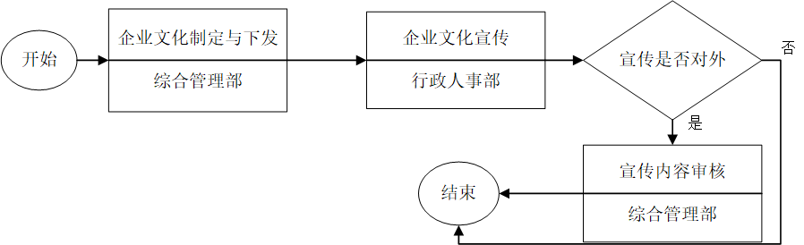
7 记录表格
无
8 记录控制
本制度所涉及表单由程序文件相关部门和经营发展部各保存一份，保存期限为长期。

